Министерство образования и науки РФ
Департамент общего и профессионального образования Брянской области
Государственное бюджетное образовательное учреждение
начального профессионального образования
ПРОФЕССИОНАЛЬНЫЙ ЛИЦЕЙ № 9 г. Брянска

Название работы: «Схема электрическая принципиальная асинхронного двигателя»
Выполнил: Деревянко Денис Михайлович, учащийся 2-го курса по профессии «Электромонтер по ремонту электрооборудования»
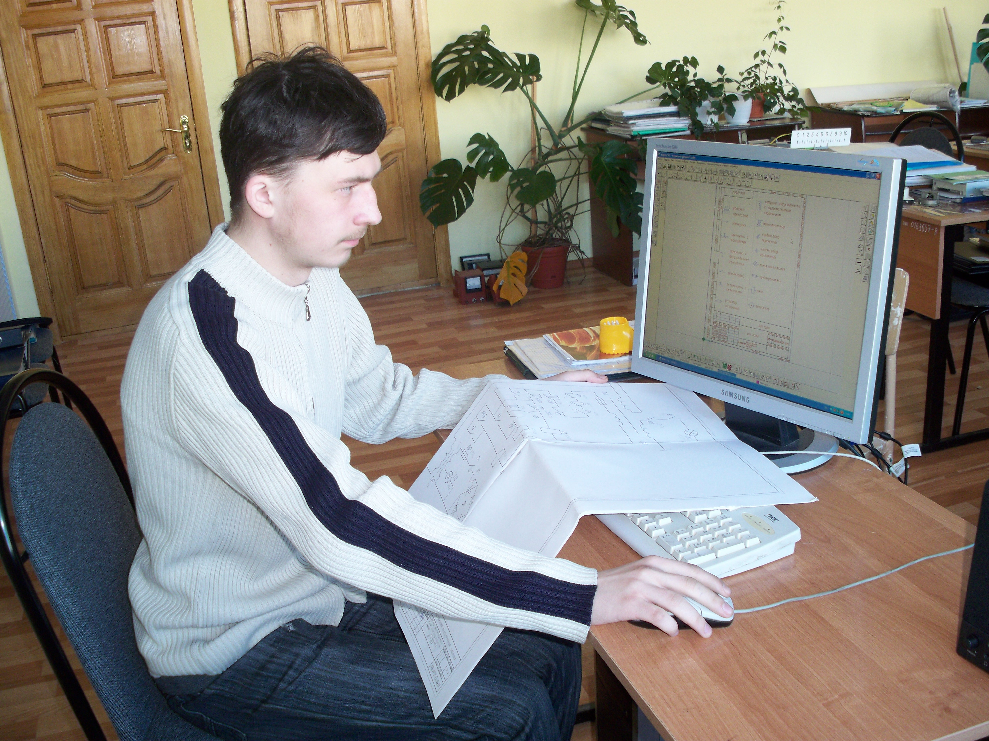

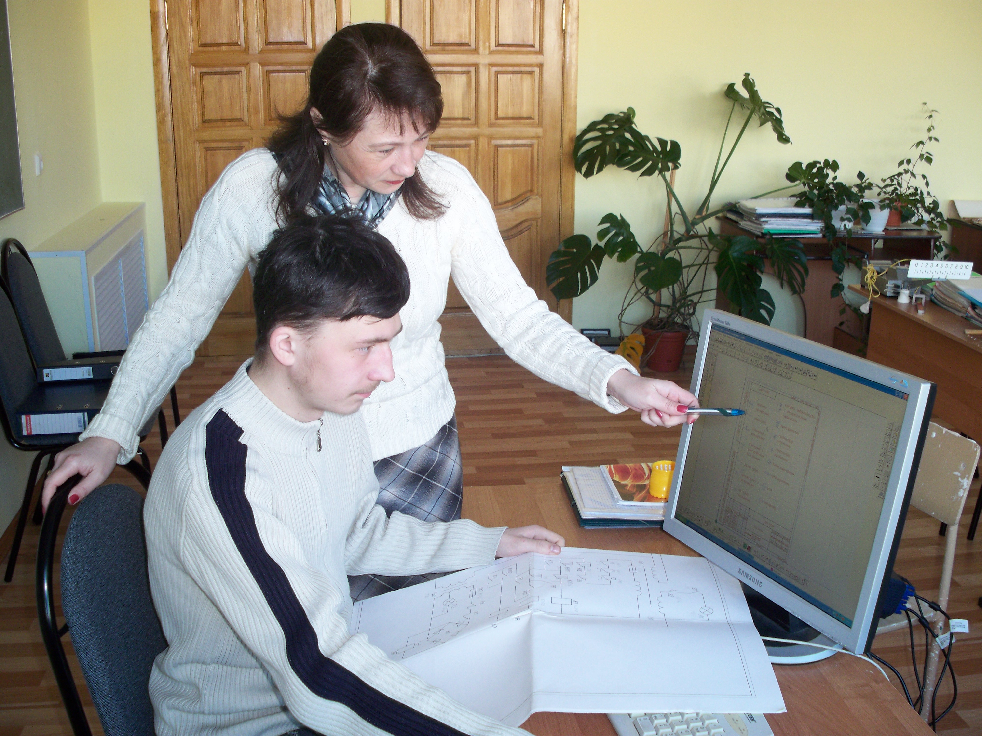
Творческая работа по созданию электрических схем преподаватель Семерюк О.М. и Деревянко Д. обучающийся 2 курса по профессии «Электромонтер по ремонту электрооборудования»

Цель: получить навыки автоматизированного составления электрических схем при помощи электронного конструктора.

Задача: разработать схему электрическую принципиальную управления пуском трехфазного асинхронного двигателя с короткозамкнутым ротором посредсвом нереверсивного линейного контактора.

Государственное бюджетное образовательное учреждение начального профессионального образования «Профессиональный лицей №9»
241022, г. Брянск, ул. Королева, д. 7, тел. (4832) 28-27-20,
е-mail: semeryuk.olya@yandex.ru

Моя будущая профессия «Электромонтер по ремонту электрооборудования» входит в число остродефицитных рабочих профессий. Одной из компетентностей моей профессии – умение составлять и разбираться в электрических схемах. Эти знания я получаю на уроке электротехники, где мы изучаем порядок составления таких схем. Применение компьютерных программ позволяет быстрее разобраться в этих знаниях.
Разработанная мною электрическая схема управление пуском трехфазного асинхронного двигателя с короткозамкнутым ротором посредсвом нереверсивного линейного контактора выполнена с помощью "Конструктора – разработчика электросхем" на базе системы ADEM CAD.
В настоящее время асинхронные машины используются в основном в режиме двигателя. Машины мощностью больше 0.5 кВт обычно выполняются трёхфазными, а при меньшей мощности – однофазными. За прошедшие годы асинхронные двигатели нашли очень широкое применение в различных отраслях промышленности и сельского хозяйства. Их используют в электроприводе металлорежущих станков, подъёмно-транспортных машин, транспортёров, насосов, вентиляторов. Маломощные двигатели используются в устройствах автоматики.
Широкое применение асинхронных двигателей объясняется их достоинствами по сравнению с другими двигателями: высокая надёжность, возможность работы непосредственно от сети переменного тока, простота обслуживания.
При нажатии кнопки SB 1 «Пуск» замыкается цепь питания катушки линейного контактора КМ1, который срабатывает и своими силовыми контактами КМ1 подключает к сети обмотку статора асинхронного двигателя М. Одновременно замыкаются контакты КМ1, шунтирующие кнопку SB1 «Пуск», чем обеспечивается питание обмотки контактора при отпускании этой кнопки. Отключение двигателя выполняется нажатием кнопки SB2 «Стоп». При этом размыкается цепь питания катушки контактора КМ1, что приводит к размыканию всех его силовых контактов КМ1, отключающих обмотку статора двигателя от сети, и контактов, шунтирующих кнопку SB1. При отпускании кнопки SB2 ее контакты замыкаются, но цепь катушки контактора КМ1 остается разомкнутой.
В рассмотренной схеме управления применена защита двигателя от перегрузок посредством двух тепловых реле КК. Если двигатель перегружен и потребляемый им ток превышает допустимое значение, то выделяемая нагревательным элементом в КК теплота вызывает срабатывание одного из тепловых реле, при этом контакты КК размыкают цепь питания катушки линейного контактора КМ1 и двигатель отключается от сети.
На примере рассмотренной схемы видим, что эта схема состоит из силовой цепи, через которую двигатель получает питание, и получает питание, и управляющей цепи, содержащей элементы, управляющие силовой цепью. Управляющие цепи отличаются небольшим значением тока, а поэтому их питание может выполняться более низким напряжением, чем напряжение силовой цепи. Применение пониженного напряжения в управляющих цепях целесообразно еще и по соображениям электробезопасности и обслуживания.
Разработка этого конструктора выполнена моим преподавателем по предмету электротехники Семерюк Ольгой Михайловной. Эта электрическая схема выполнена мной на практическом занятии, на уроке электротехники.

